«ШКОЛЬНАЯ ПЛАНЕТА»  выпуск №7, март 2019г.  Международный день числа П  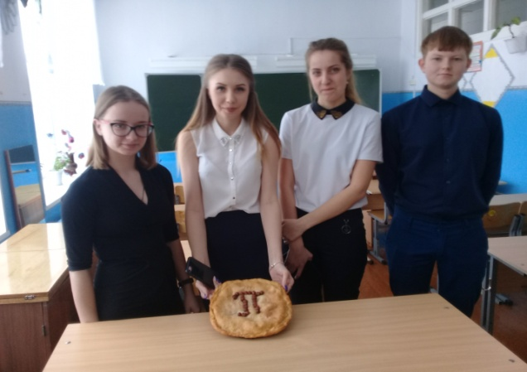  14 марта, в мире отмечается один из самых необычных праздников — Международный день числа «Пи». Куда бы мы ни обратили свой взор, мы видим проворное и трудолюбивое число π: оно заключено и в самом простом колесике, и в самой сложной автоматической машине. Впервые День был отмечен в 1988 году в научно-популярном музее в Сан-Франциско, а придумал этот неофициальный праздник годом ранее физик из Сан-Франциско Ларри Шоу, который подметил, что в американской системе записи дат (месяц / число) день 14 марта — 3/14 — совпадает с первыми разрядами числа π = 3,14... И наша школа №14 села Новопаньшино решила не отставать от всего прогрессивного и образованного человечества. |  | ЮНЫЕ ЗНАТОКИ  и ИНСПЕКТОРА ДОРОЖНОГО ДВИЖЕНИЯ  5 марта в ДТЮ г. Нижнего Тагила школьная команда учеников во главе с Галиной Геннадьевной Бызовой, преподавателем – организатором ОБЖ, участвовала в конкурсе юных инспекторов дорожного движения. Наша команда очень хорошо выступала, заняла достойное 1 место. В составе команды были ученики разных классов, самые активные ЮИДовцы: Люда Кузнецова, Лейла Гурбанова, Женя Авдюков, Тимофей Волошин, Марина Паньшина, Бызова Марина, Настя Онищенко и, конечно, опытный капитан команды Геннадий Шаламов. Во время соревнований ребята ходили по разным станциям, выполняя интересные задания: определял марки машин, инсценировали движение на дороге, выполняли компьютерное рисование, изображали «дорожные ловушки», играли в составлении пазлов, разгадывали загадки по ПДД. Да, некогда нам было скучать! В конце мероприятий все станцевали зажигательный флэшмоб! (Гурбанова Л.)  МУЧЕНИЯ НА УРОКЕ ФИЗКУЛЬТУРЫ  ( «Хождение по мукам» на лыжах одной ученицы 6 класса)  В понедельник у 6 класса в расписании стоит аж две физкультуры! Я очень не хотела идти на уроки! Уже прошёл 4 урок – сейчас будет ОНА, ФИЗКУЛЬТУРА! Петр Геннадьевич сказал ехать 8 км., а я очень не хотела ехать! Проехала 2 км и устала, «Больше не могу!». А учитель говорит: «Надо!». Ох, уж это катание на лыжах, как тяжело!  Детская литература выполняет развлекательные и образовательные функции. Лучшие книги современных писателей помогут вам расширить кругозор, привить любовь к искусству, раскрыть творческие способности и дать пищу для размышлений с ранних лет. Современные писатели поднимают актуальные вопросы, говорят с детьми и подростками на одном языке, выстраивают захватывающий сюжет. Приходите в школьную библиотеку!  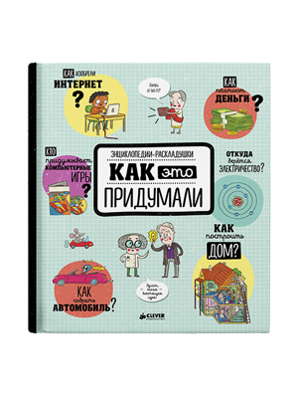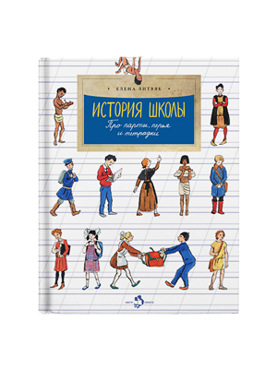 |  |  |  | 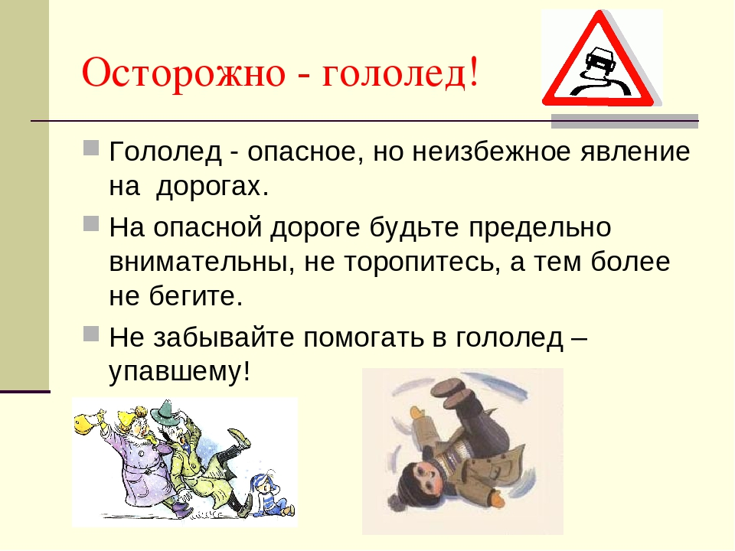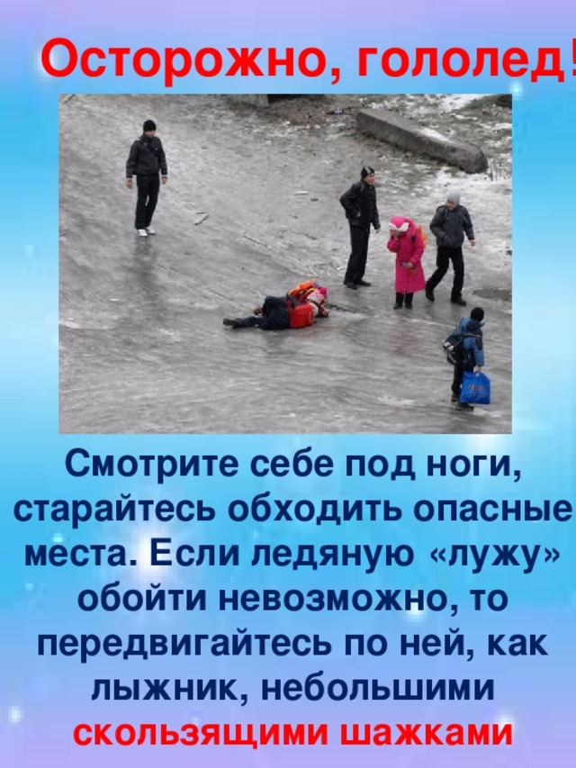
Самые активные ученики 5-7 классов участвовали в математическом флэшмобе, приготовили наглядность, украшения с математическими знаками, дробями, а также водили хороводы для именинницы – числа П.  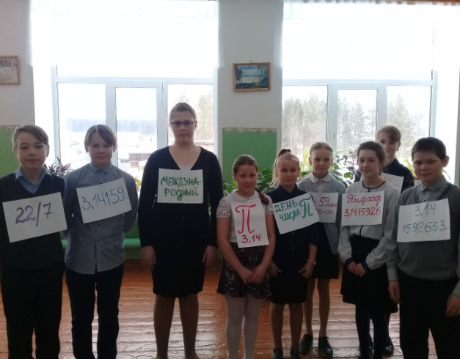  Среди бесконечного разнообразия чисел число π (Пи) пользуется особой славой. Каждый школьник знает, что число Пи получается делением длины окружности на ее диаметр. При этом размер окружности не важен. Большая или маленькая, отношение длины к диаметру одно и то же и равно примерно 3,14. Используется оно, например, для вычисления длины окружности и площади круга.  Самые просвещенные в этом вопросе, конечно, старшеклассники, ученики 11 класса с удовольствием отпраздновали и день числа П с Пирогом, и день рождения великого учёного – физика Альберта Эйнштейна. |  |  | УРА! СКОРО КАНИКУЛЫ!  ШУТКИ О ШКОЛЬНОЙ ЖИЗНИ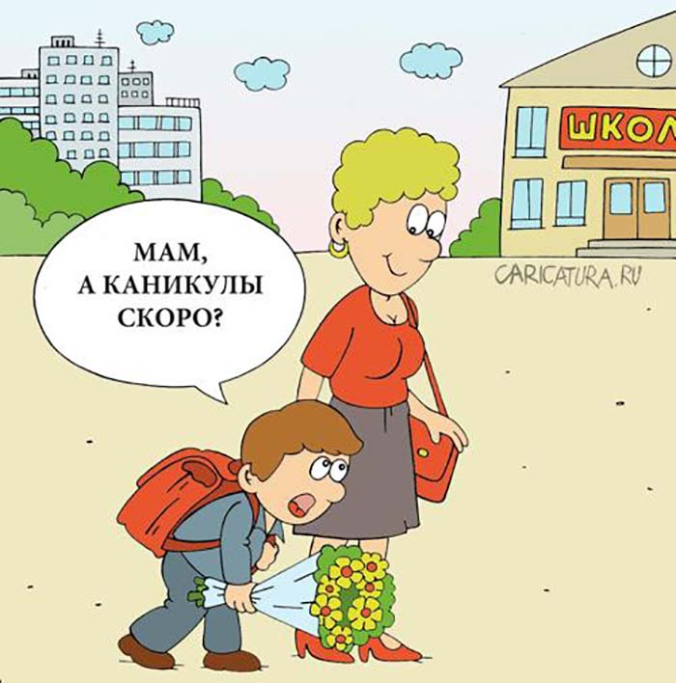  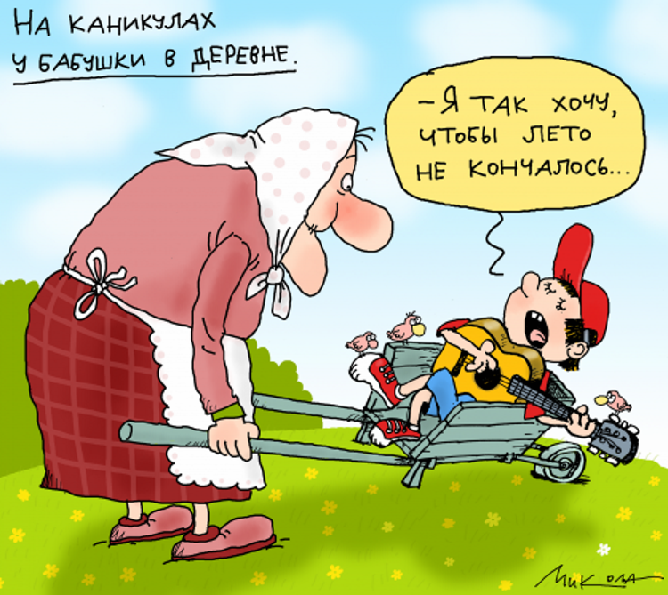 |  |  | 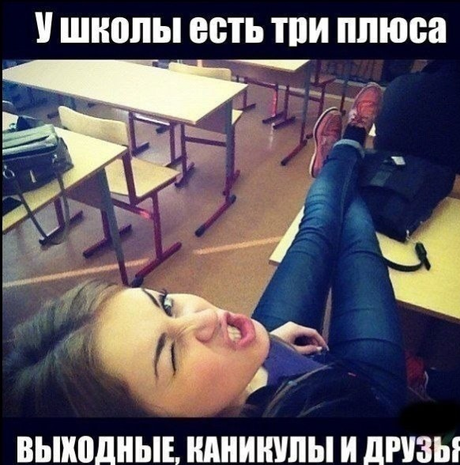  Народные приметы апреля  В апреле мокро – к грибному лету.  - Гроза в начале апреля - к теплому лету и урожаю орехов.  - Поверхность снега в начале апреля шероховатая - к урожаю.  - Днем жарко, а ночью прохладно в апреле - к хорошей (теплой безветренной) погоде.  - Звездные ночи в конце апреля - к урожаю.  - В конце апреля идут теплые дожди - к урожаю.  - Много сока в березе в апреле - ждите дождливого лета.  - Если ласточки еще не прилетели в апреле – вся весна будет холодной.

